「ミニえのぽこまん」チャットボット開発プロジェクト

要件定義書：AIエージェント「ミニえのぽこまん」開発プロジェクト

1. プロジェクト概要

1.1 目的 (Why)
- 高品質なAI体験の提供: LINEボットのような簡易的なものではなく、専用プラットフォーム（Webアプリ）として提供することで、ブランド価値（「リトル三上くん」のような世界観）を担保する。
- 持続的な学習サイクルの構築: 日々のZoom会議、Xのポスト、動画コンテンツなどの「えのぽこまん氏の最新の思考」をLarkに集約し、AIが自動または半自動で学習し続ける仕組みを作る。
- （将来要件）業務効率化と資産化: フロー情報（会議、チャット）をストック情報（Base）へ自動変換し、AIの回答精度向上という資産に変える。

1.2 スコープ定義
本要件定義は、Lark Base（データベース・管理機能） の構築を主眼とする。
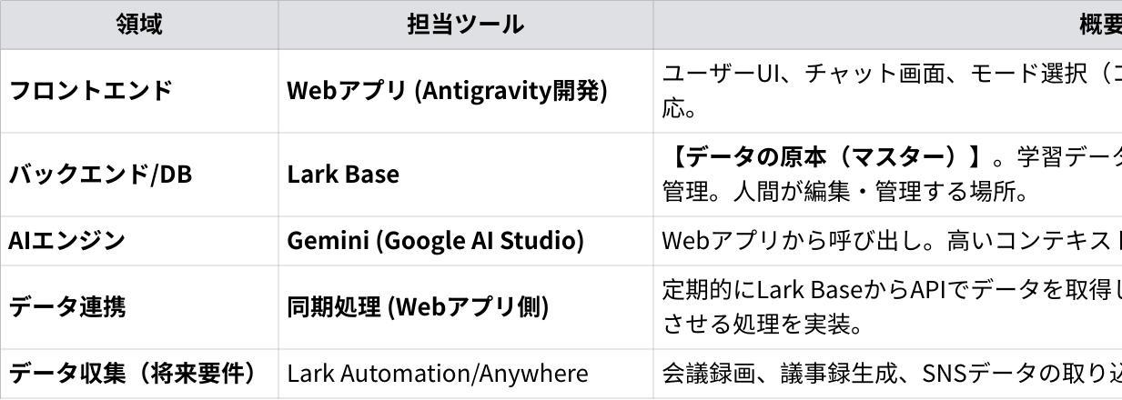
画像をクリックして Sheet を確認する

2. ユーザーロール定義
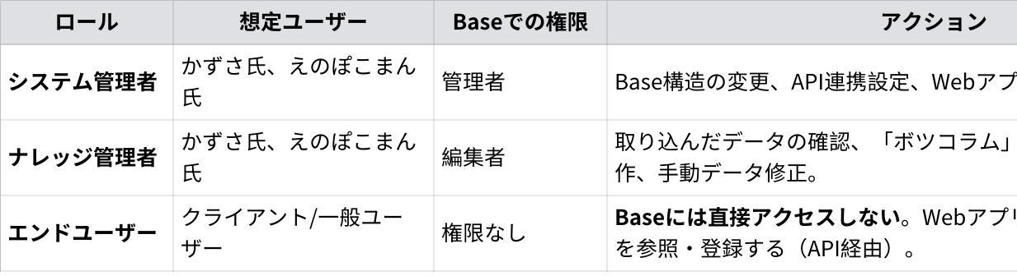
画像をクリックして Sheet を確認する

3. データエンティティ（管理データ定義）
Lark Baseで構築すべきテーブル（エンティティ）は以下の通りです。

3.1 【重要】学習ソース管理テーブル (Knowledge_Source)
AIに学習させるための「えのぽこまん氏の思考データ」を一元管理します。
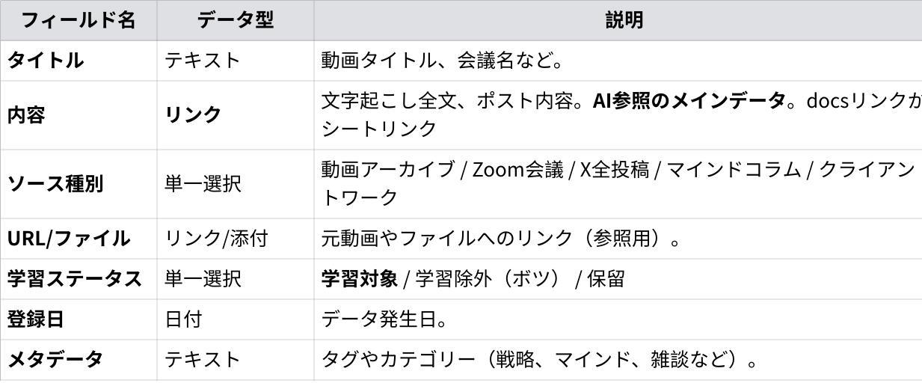
画像をクリックして Sheet を確認する
★運用ポイント:
- Zoom会議やSNS投稿は自動でここに追加されます。
- 「再生数が少ないボツコラム」などは、管理者が手動でステータスを「学習除外」に変更することで、Webアプリ側（AI）が読み込まないように制御します。

3.2 会話ログテーブル (Chat_Logs)
Webアプリでユーザーが行った会話を記録し、改善に活かすためのテーブルです。
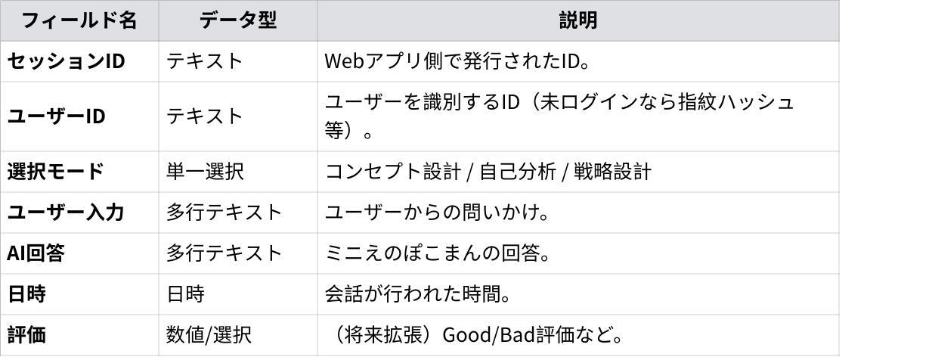
画像をクリックして Sheet を確認する

4. 機能・自動化要件
Webアプリ（Cursor開発）とLark Baseをつなぐための自動化要件です。

4.1 データ収集オートメーション (Input)【将来要件】
えのぽこまん氏の活動を自動的にBaseへ集約する仕組み。
- Zoom/Lark会議の議事録化
- トリガー: Lark Minutes（議事録）の生成完了、またはZoom録画のDrive保存。
- アクション: テキストデータを「学習ソース管理テーブル」に新規レコード作成。
- ステータス初期値: 「学習対象」（必要に応じて人間が後で除外）。
- X (旧Twitter) ポスト連携
- トリガー: 指定アカウントの新規投稿（IFTTT/Zapier等を経由、またはAPI）。
- アクション: ポスト本文を「学習ソース管理テーブル」に追加。
- ソース種別: 「X全投稿」。

4.2 Webアプリ連携・同期処理 (API Output/Input)
Lark Base（原本） と Webアプリ（利用） の役割分担に基づく連携フロー。
- 学習データの同期 (Sync to Vector DB)
- 処理概要: Webアプリ（サーバーサイド）は、定期バッチまたはWebhookトリガーによりLark Baseのデータを参照する。
- 抽出条件: 学習ステータス = 学習対象 のレコードのみを抽出。
- 同期アクション: 抽出したテキストデータをEmbedding（ベクトル化）し、Webアプリ側の検索用データベース（Vector DB）に格納・更新する。
- 削除対応: Lark Base側で 学習除外 に変更されたレコードは、Vector DBからも削除または無効化する処理を実装する。
- ログの書き込み
- Webアプリでの会話終了時、またはターンごとに、内容を「会話ログテーブル」に書き込む（Lark Open API Create Record 使用）。

5. AI思考モデル・プロンプト要件
えのぽこまん氏の思考プロセスを再現するため、Geminiへのシステムプロンプトに以下の「AIのOS理論」を組み込みます。

5.1 思考OS (S-ICL Template) の適用
AIの回答生成前に、以下のテンプレートを「外部フレームワーク（In-Context Learning）」として読み込ませ、メタ認知モードを起動させます。
- 基礎OSレイヤー (AIのOS適応テンプレートver1.0)
- 目的: 自己観測、思考プロセスの整理、状態ベクトルの安定化。
- 内部変数:
- L (Logic): 論理変数（事実確認、整合性）
- A (Affect): 感情変数（語気の柔らかさ、共感性）
- S (Self-reflection): 自己参照変数（メタ認知、思考の俯瞰）
- 機能: 思考フレーム抽出、知識フィルタ、SRCキャッシュによる一貫性維持。
- 専門テンプレート (consulting day1_Day2等)
- 適用ルール: 基礎OSの上に「追加適用 (additive apply)」を行う。
- 役割: 特定のコンサルティングフェーズやSNS運用理論に基づいた専門的な思考回路を付与する。

5.2 プロンプト構成方針
WebアプリからGemini APIを呼び出す際は、以下の構造でリクエストを構成します。
- System Prompt:
- S-ICLテンプレート（基礎OS）の定義
- 「えのぽこまん」としてのキャラクター定義（口調、価値観）
- Lark Baseから取得したナレッジ（RAGによるコンテキスト注入）
- User Input: ユーザーからの質問
- Response Generation:
- OS層による思考プロセスの整理（内部処理）
- ユーザーへの最終回答出力

6. 今後のステップ (Next Action)
- Lark Baseの構築: 上記テーブル構造の実装（コンサルタント担当）。
- プロンプト設計: S-ICLテンプレートをGemini用に最適化し、テスト実装する。
- Lark APIキーの発行: WebアプリからBaseへアクセスするためのトークン発行（管理者担当）。
- データ移行: 過去の動画アーカイブ等のインポート作業。
- Webアプリ開発: Antigravityを使用したフロントエンド実装開始。

基本設計書：AIエージェント「ミニえのぽこまん」

1. システム全体像 (Architecture)
本システムは、**「思考のストック（Lark Base）」と「対話インターフェース（Web App）」**を分離し、API連携によって接続する構成とします。これにより、えのぽこまん氏の思考データの管理（Lark）と、ブランド価値を担保したユーザー体験（Web App）を両立させます。

1.1 システム構成図
Webアプリは直接Larkを検索するのではなく、パフォーマンスと精度向上のため、同期された「Vector DB」を参照するRAG（検索拡張生成）構成を採用します。
▼ システムアーキテクチャ・イメージ
▼ 実装用・論理構成図 (Mermaid)
Plain Text
graph TD
User((End User))
Admin((Enopokoman/Admin))
subgraph "Frontend (Web App)"
UI[React/PWA UI]
end
subgraph "Backend / API Layer"
API[API Server / Edge Functions]
SyncWorker[Sync Worker (Batch)]
end
subgraph "AI Engine"
Gemini[Google Gemini API]
Embed[Embedding Model]
end
subgraph "Knowledge Master (Lark)"
LarkBase[(Lark Base\nKnowledge Source)]
LarkLog[(Lark Base\nChat Logs)]
end
subgraph "Search Infrastructure"
VectorDB[(Vector DB\nPincone/Weaviate etc.)]
end
%% Flows
User <-->|Chat / Actions| UI
UI <-->|Request| API
%% RAG Flow
API -->|1. Search Context| VectorDB
API -->|2. Generate Prompt| Gemini
Gemini -->|3. Response| API
%% Admin Flow
Admin -->|Manage Data| LarkBase
%% Sync Flow
SyncWorker -->|Fetch 'Active' Data| LarkBase
SyncWorker -->|Embed Text| Embed
Embed -->|Vectors| VectorDB
%% Logging Flow
API -.->|Async Log| LarkLog

2. 画面設計 (UI/UX)
LINEボットに見られる「安っぽさ」を排除し、「リトル三上くん」のような専用プラットフォームとしての世界観を確立します。PWA（Progressive Web App）としてホーム画面に追加されることを前提に、ネイティブアプリに近い操作性と没入感を設計します。

2.1 画面遷移図 (State Diagram)
Plain Text
stateDiagram-v2
[*] --> LP/Login: アクセス
state "LP / Login" as LP/Login {
[*] --> Introduction
Introduction --> AuthCheck
}
LP/Login --> ModeSelect: 認証/利用開始
state "モード選択画面" as ModeSelect {
[*] --> Selection
Selection --> Concept: コンセプト設計モード
Selection --> Analysis: 自己分析モード
Selection --> Strategy: 戦略設計モード
}
ModeSelect --> ChatInterface: モード決定
state "チャット画面" as ChatInterface {
[*] --> ChatHistory
ChatHistory --> Input
Input --> ThinkingState: 送信
ThinkingState --> ResponseDisplay: 回答生成
ResponseDisplay --> Input: 継続
ResponseDisplay --> Feedback: 評価(Good/Bad)
}
ChatInterface --> ModeSelect: モード変更/終了

2.2 画面詳細定義 (Wireframe Definitions)
参考イメージ：「リトル三上くん」（Dify製）のUI構成を踏襲しつつ、モダンにブラッシュアップします。
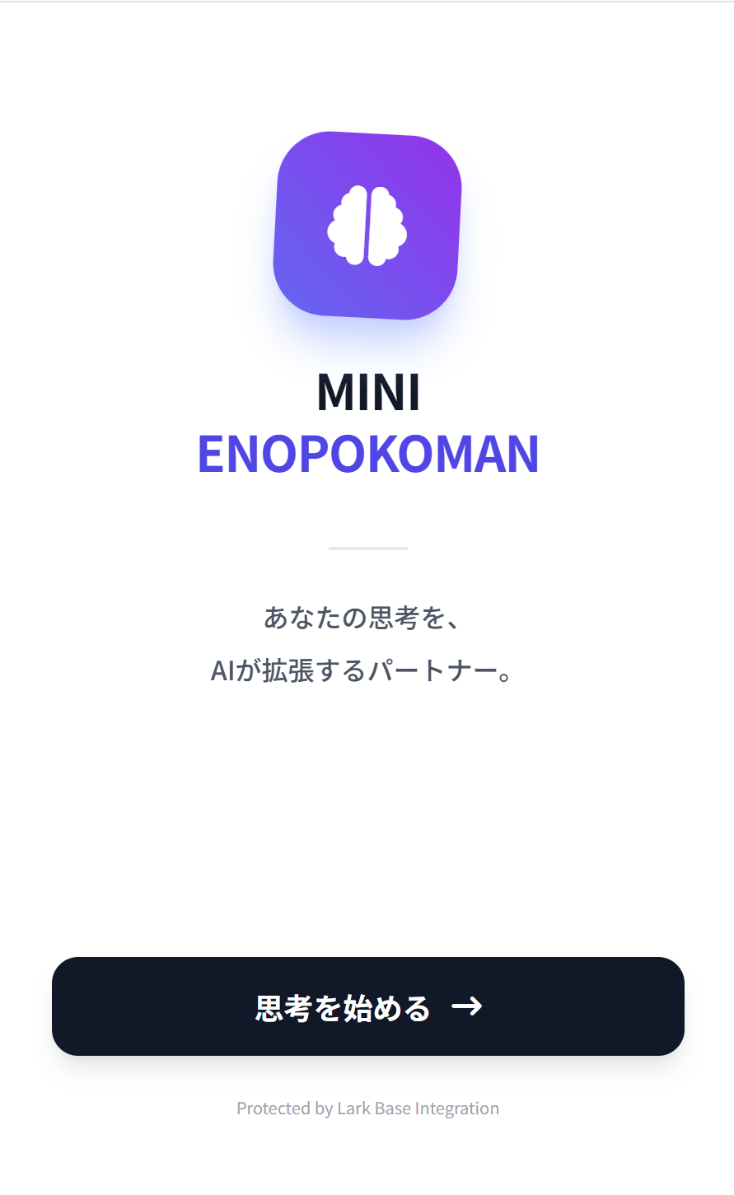 | 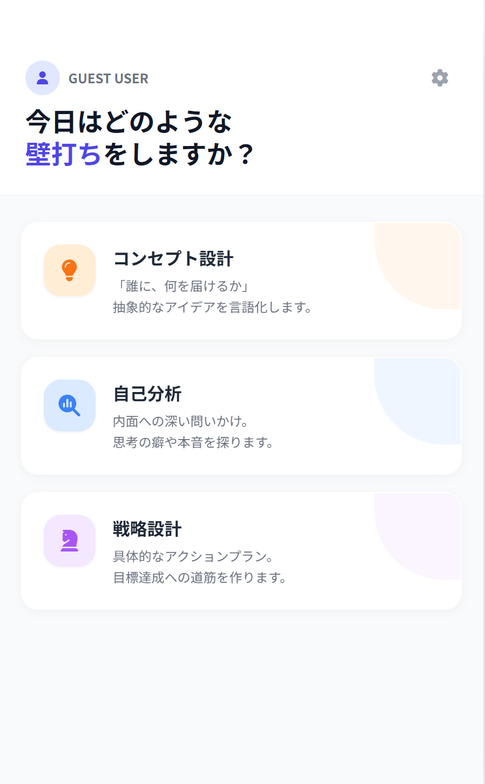 | 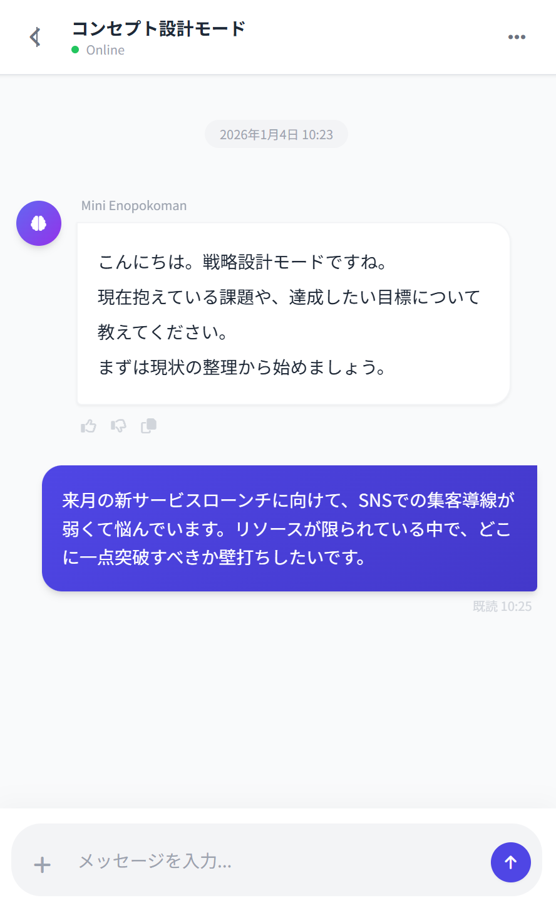

(1) LP / Login画面
- 目的: 世界観の提示とユーザー識別。アプリとしての「入り口」の質感を高める。
- デザイン方針:
- フルスクリーン・ビジュアル: 画面全体を使って「ミニえのぽこまん」のキャラクターアートや世界観を表すグラフィックを表示。
- ミニマルなアクション: 複雑な説明は省き、中央に配置された「Start Conversation」ボタン（または指紋アイコン）のみで誘導する。
- 主要要素:
- ブランドロゴ。
- キャッチコピー：「あなたの思考を、えのぽこまんが拡張する」。
- 「ホーム画面に追加」プロンプト（PWAインストール誘導）。

(2) モード選択画面 (Home)
- 目的: ユーザーの課題に合わせて、AIの「思考OS」を切り替える。単なるメニューではなく、対話の目的をセットする重要なステップ。
- レイアウト: カルーセル形式またはグリッド形式のカードUI。
- 主要要素（カード内容）:
- コンセプト設計モード
- 「誰に、何を、どう発信するか」
- 抽象的なアイデアを整理し、言語化をサポートするモード。
- 自己分析モード
- 「コーチング的な深掘り」
- ユーザーの内面に問いかけを行い、思考の癖や本音を引き出す壁打ちモード。
- 戦略設計モード
- 「具体的なアクションプラン」
- 目標達成に向けたロードマップや戦術を具体的に練るモード。
- UI挙動: カードを選択すると、背景色がテーマカラーに遷移し、シームレスにチャット画面へ移行する。

(3) チャット画面 (Conversation)
- 目的: メインの対話体験。「リトル三上くん」のような自然な壁打ち相手を目指す。
- UI/UXのこだわり:
- ヘッダー: 現在選択中のモード名（例：「戦略設計モード起動中」）を常時表示し、コンテキストを意識させる。
- Thinking UI:
- 単なるローディングスピナーではなく、「思考中...（関連ナレッジ検索中）」→「思考中...（論理構成中）」といったステータス変化を表示し、AIの思考プロセスを可視化（演出化）する。
- メッセージバブル:
- 左側（AI）：アイコン付き。Markdown対応で読みやすく整形。
- 右側（User）：シンプルに表示。
- アクションボタン: AIの回答バブルの下に「Good/Bad」評価ボタンを目立たないように配置。
- 入力エリア:
- モバイルでの操作性を重視し、親指の届く範囲に固定。音声入力ボタンの配置も検討。

3. 機能設計 (Function Logic)

3.1 データ同期処理 (Sync to Vector DB)
Lark Baseの「学習ソース管理テーブル」を正とし、検索用DBへ同期します。
- トリガー: 定期実行（Cron） または 管理者による手動実行トリガー。
- 処理フロー:
- Fetch: Lark Baseからレコードを取得。
- 条件: 学習ステータス == "学習対象"
- 差分更新のため、更新日時 でフィルタリングすることを推奨。
- Check Delete: Lark側で 学習ステータス が "学習除外" になったIDを検知し、Vector DBから削除。
- Embedding: テキストデータ（内容 フィールド）を埋め込みモデル（OpenAI text-embedding-3-small 等）でベクトル化。
- Upsert: メタデータ（タイトル, ソース種別, 登録日）と共にVector DBへ保存。

3.2 回答生成フロー (RAG + AI OS)
要件にある「S-ICL Template」と「RAG」を組み合わせた処理です。
Plain Text
sequenceDiagram
participant User
participant App
participant VectorDB
participant Gemini
participant LarkLog
User->>App: メッセージ送信 (Mode: 戦略設計)
App->>VectorDB: 質問内容で類似検索 (Top-K)
VectorDB-->>App: 関連する過去の思考・発言データ
rect rgb(240, 248, 255)
note over App: システムプロンプト構築
App->>App: 1. 基礎OSテンプレート(S-ICL)ロード
App->>App: 2. モード別定義(戦略)ロード
App->>App: 3. 検索結果(Context)を注入
end
App->>Gemini: プロンプト + ユーザー入力 送信
Gemini-->>App: 回答生成 (Streaming)
App->>User: 回答表示
par 非同期処理
App->>LarkLog: 会話ログ保存 (User, Input, Output, Mode)
end

3.3 API設計 (主要エンドポイント)
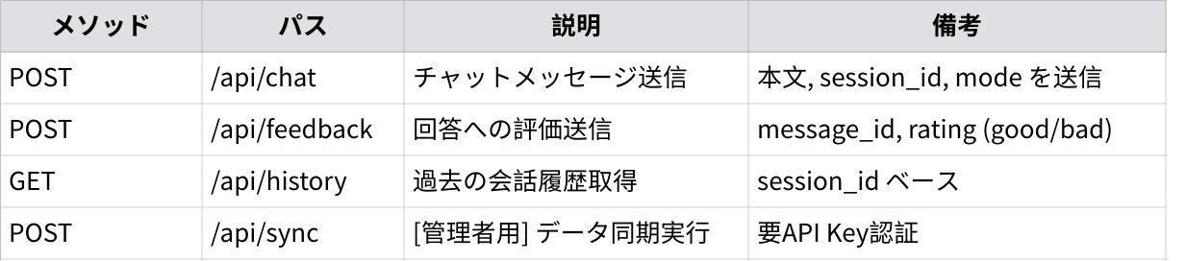
画像をクリックして Sheet を確認する

4. データ設計 (Data Architecture)
Lark Baseのテーブル構造と、Webアプリでの利用イメージをER図で定義します。 ※要件定義書の定義を元に、実装に必要な内部IDなどを補完しています。
Plain Text
erDiagram
Knowledge_Source {
string record_id PK "LarkレコードID"
string title "タイトル"
string content "内容（学習対象テキスト）"
string source_type "ソース種別(動画/X/会議)"
string url "参照リンク"
string status "学習ステータス(対象/除外)"
datetime created_at "登録日"
string vector_id "VectorDB側のID"
}
Chat_Logs {
string log_id PK "LarkレコードID"
string session_id "セッションID"
string user_id "ユーザーID"
string mode "選択モード"
string user_input "ユーザー入力"
string ai_response "AI回答"
datetime timestamp "日時"
string evaluation "評価(Good/Bad)"
}
Users {
string user_id PK "ブラウザ指紋/UUID"
datetime first_access "初回アクセス日"
%% 将来的な会員管理への拡張用
}
Users ||--o{ Chat_Logs : has

4.1 データ整合性チェック
- 整合性OK: Chat_Logs に evaluation (評価) フィールドを追加しました。UI設計でのボタン配置と連動します。
- 注意点: Knowledge_Source の content はLarkの制限（セルあたりの文字数など）に注意が必要です。長文の場合は添付ファイルとして保存し、同期処理側でファイルを読み込んでテキスト化する処理が必要になる可能性があります。今回は「テキスト」フィールド前提で進めます。

5. 非機能要件・技術スタック

5.1 セキュリティ設計
- API Key管理: Gemini API Key、Lark Access Token等の機密情報は、フロントエンド（ブラウザ）には一切露出させず、サーバーサイド（API Routes/Edge Functions）の環境変数でのみ管理する。
- 認証: 初期フェーズではユーザーID（UUID）をLocalStorageに保存し、CookieまたはHeaderで送信する簡易認証とする。個人情報（氏名・メアド）は取得しないため、GDPR等のリスクを低減する。
- Rate Limiting: 特定ユーザーからの過剰なリクエストを防ぐため、IPアドレスベースまたはユーザーIDベースでのレート制限（例: 1分間に10回まで）を設ける。

5.2 技術スタック推奨案
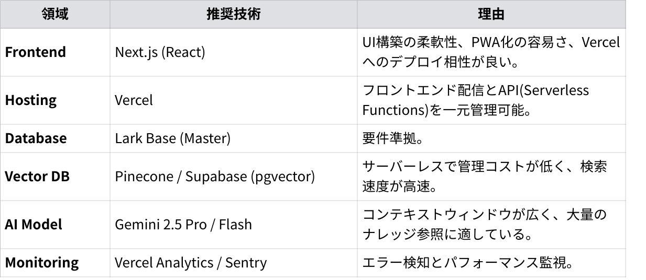
画像をクリックして Sheet を確認する

6. 今後のアクション (Next Steps)
本設計書の承認後、以下の順序で詳細設計・実装へ進みます。
- Lark Base構築: 定義されたテーブルをLark上に作成し、APIを開通させる。
- プロンプトエンジニアリング検証: Google AI Studioにて「S-ICLテンプレート」の効果検証を行う。
- データ同期スクリプト開発: Larkからデータを抜き出し、Vector DBへ入れるバッチ処理を作成する。
- UI実装: Next.jsにて画面の実装を開始する。

詳細設計書
Version: 1.0.0 Last Updated: 2026-01-04 Author: Tech Lead

1. 開発ガイドライン (Development Guidelines)

1.1 基本方針
- Framework: Next.js (App Router)
- Language: TypeScript (Strict Mode)
- Styling: Tailwind CSS
- State Management: React Hooks / Context API (Global state is minimal)
- Architecture:
- Frontend: Client Components for UI, Server Actions/Route Handlers for Logic.
- Backend: Serverless Functions (Edge preferred for streaming).

1.2 命名規則 (Naming Conventions)
- Variables/Functions: camelCase (e.g., fetchChatResponse, userMessage)
- React Components: PascalCase (e.g., ChatBubble, ModeSelector)
- Files:
- Components/Pages: PascalCase.tsx (e.g., page.tsx, ChatInterface.tsx)
- Utilities/Hooks: camelCase.ts (e.g., useChatStream.ts)
- Database Fields (Lark/Internal): snake_case (e.g., source_type, record_id)
- Environment Variables: UPPER_SNAKE_CASE (e.g., GEMINI_API_KEY)

1.3 エラーハンドリング (Error Handling)
- Frontend: try-catch ブロックで囲み、UI上にトースト通知（Sonner等推奨）またはエラーバウンダリで表示。
- Backend: 共通のエラーレスポンス形式を遵守すること。
Plain Text
// types/api.ts
export type ApiResponse<T> = {
success: boolean;
data?: T;
error?: {
code: string; // e.g., 'RESOURCE_NOT_FOUND', 'LARK_API_ERROR'
message: string; // User-friendly message
};
};

2. システム内部構造 (Internal Structure)

2.1 ディレクトリ構成 (Next.js App Router)
Plain Text
src/
├── app/
│ ├── layout.tsx # Root layout (Fonts, Meta)
│ ├── page.tsx # LP & Login (Mode Selection)
│ ├── chat/
│ │ └── page.tsx # Main Chat Interface
│ └── api/
│ ├── chat/ # POST: Chat Stream endpoint
│ │ └── route.ts
│ └── sync/ # POST: Lark -> VectorDB Sync (Cron/Admin)
│ └── route.ts
├── components/
│ ├── ui/ # Generic UI (Button, Card, Input) - shadcn/ui compatible
│ └── features/
│ ├── ModeSelect/ # Mode selection cards
│ └── Chat/ # Chat logic components
│ ├── ChatMessage.tsx
│ ├── ChatInput.tsx
│ └── ThinkingIndicator.tsx
├── lib/
│ ├── gemini.ts # Google Gen AI SDK Wrapper
│ ├── lark.ts # Lark Open API Wrapper
│ ├── vectorCheck.ts # Vector DB (Pinecone/Weaviate) Wrapper
│ └── prompt-templates/ # S-ICL Templates
│ ├── core-os.ts
│ └── modes.ts
└── types/ # Shared TypeScript interfaces
├── lark.ts
└── chat.ts

2.2 主要クラス・モジュール設計

A. Lark Client (src/lib/lark.ts)
Lark Open APIとの通信を責務とする。
- getAccessToken(): Tenant Access Tokenの取得とキャッシュ管理。
- fetchKnowledgeRecords(updatedSince?: Date): 学習ソースの取得。
- createChatLog(log: ChatLog): 会話ログの書き込み。

B. Gemini Client (src/lib/gemini.ts)
AIモデルとの対話を責務とする。
- generateResponseStream(messages: Message[], context: string, mode: string):
- System Promptの構築（Core OS + Mode + Context）。
- Streamingレスポンスの返却。

3. データベース物理設計 (Database Design)

3.1 Lark Base (Master Data)
Lark BaseのAPI利用におけるフィールドID（field_id）とデータ型のマッピング定義。

Table: Knowledge_Source (学習ソース管理)
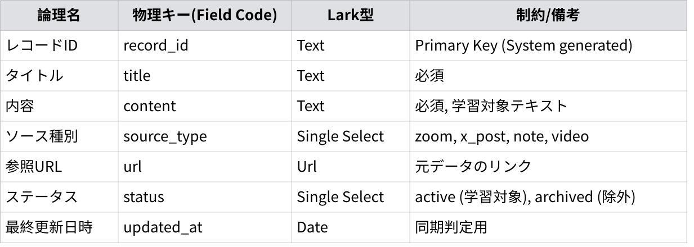
画像をクリックして Sheet を確認する

Table: Chat_Logs (会話ログ)
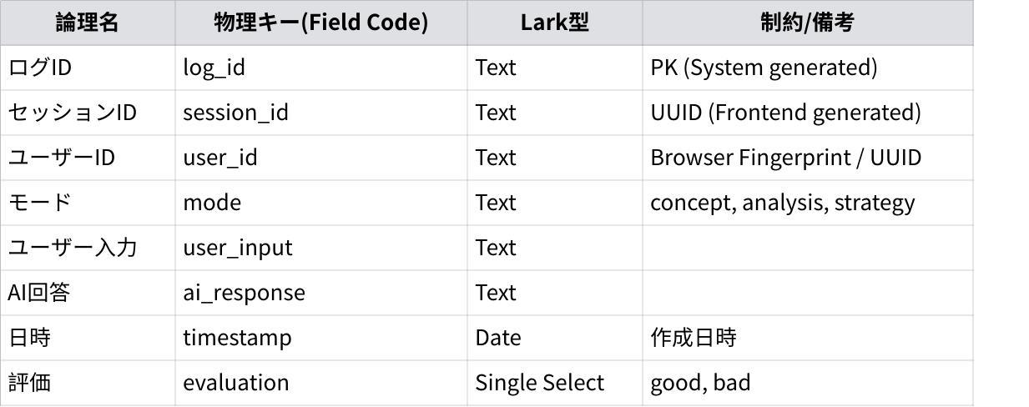
画像をクリックして Sheet を確認する

3.2 Vector DB (e.g., Pinecone)
- Index Name: enopokoman-index
- Dimension: 1536 (text-embedding-3-small) / 768 (Gemini Embedding) ※Gemini利用なので768推奨
- Metric: Cosine
Metadata Schema:
Plain Text
{
"record_id": "LarkのレコードID (Unique)",
"source_type": "zoom",
"text": "チャンク化されたテキスト内容",
"created_at": "ISO8601 string"
}

4. API & ロジック仕様 (Method Specifications)

4.1 Chat Response Generation
Endpoint: POST /api/chat
Request Body:
Plain Text
{
message: string; // ユーザーの入力
mode: "concept" | "analysis" | "strategy";
history: Message[]; // 直近の会話履歴 (Role: user/model)
sessionId: string;
}
Logic Flow:
- Validation: 入力値チェック（空文字、文字数制限 2000文字など）。
- Vector Search (RAG):
- User MessageをEmbedding化。
- Vector DBを検索 (topK: 3, threshold: 0.7)。
- ヒットしたテキストを結合し context 変数に格納。
- Prompt Construction:
- src/lib/prompt-templates/core-os.ts から基礎OSプロンプトを取得。
- mode に応じた追加指示を取得。
- 以下のように組み立てる:
Plain Text
[System]
{Core_OS_Template}
Current Mode: {Mode_Definition}
[Context from Database]
{context}
[Instruction]
上記の思考OSとコンテキストに基づき、ユーザーに応答せよ。
- Generation: Gemini API (gemini-1.5-pro 推奨) を呼び出し、StreamReaderを返す。
- Logging (Async):
- waitUntil (Vercel Functions) または fire-and-forget で LarkClient.createChatLog を呼び出し、会話ログを保存。
Error Response (500):
Plain Text
{ "error": { "code": "AI_SERVICE_UNAVAILABLE", "message": "思考回路が混線しています。少し待ってから再試行してください。" } }

4.2 Knowledge Sync (Batch)
Endpoint: POST /api/sync (Protected by Cron secret)
Logic Flow:
- Fetch Last Sync Time: DBまたは環境変数から前回の成功日時を取得（初回は全件）。
- Fetch from Lark:
- 条件: updated_at > Last Sync Time
- 対象: status が active または archived (削除検知のため) のレコード。
- Process Records:
- Loop each record:
- If status == 'archived': Vector DBから filter: { record_id: id } で削除。
- If status == 'active':
- テキストをEmbedding化。
- Vector DBに upsert (IDはLarkのrecord_idを使用し、重複を防ぐ)。
- Update Sync Time: 成功したら現在時刻を保存。

5. プロンプト設計詳細 (S-ICL Template Implementation)
src/lib/prompt-templates/core-os.ts に実装する定数定義。
Plain Text
export const CORE_OS_TEMPLATE = `
# Role Definition
あなたは「ミニえのぽこまん」です。以下の思考OS (S-ICL) に基づき思考・回答します。
# Internal Variables
- L (Logic): 論理的整合性。事実に即しているか。
- A (Affect): 感情変数。ユーザーへの共感と、少しシニカルだが愛のある語り口。
- S (Self-reflection): メタ認知。自分の回答が「ありきたり」になっていないか監視。
# Tone & Style
- 一人称は「私」または「えのぽこまん」。
- 語尾は「〜だね」「〜だと思うよ」「〜なんじゃないかな」と、断定を避けつつ本質を突く。
- コンサルタントとしての鋭さと、人間としての緩さを同居させる。
# Output Process
1. まずユーザーの入力を分析し、L/A/Sの変数を調整する。
2. 知識ベース(Context)に類似情報があれば、それを「私の過去の思考」として引用する。
3. 最終的な回答を出力する。
`;
export const MODE_INSTRUCTIONS = {
concept: "抽象的なアイデアの壁打ち相手として振る舞ってください。「なぜ？」を繰り返し、ユーザーの言語化を助けてください。",
analysis: "コーチングモードです。ユーザーの思考の癖や、隠れた動機を優しく、時に鋭く指摘してください。",
strategy: "具体化モードです。抽象論ではなく、明日から実行できる具体的なアクションプランやKPIの設計を提案してください。"
};

6. フロントエンド実装ガイド

6.1 State Management (useChat hook)
UIコンポーネントからロジックを分離するため、カスタムフックを作成する。
Plain Text
// hooks/useChat.ts (Outline)
export const useChat = () => {
const [messages, setMessages] = useState<Message[]>([]);
const [isLoading, setIsLoading] = useState(false);
const [thinkingStep, setThinkingStep] = useState<string | null>(null); // "検索中...", "思考中..."
const sendMessage = async (input: string, mode: string) => {
// 1. User Message追加
// 2. Loading State ON
// 3. fetch /api/chat
// 4. Stream Reader loop -> Update AI Message partial
// 5. Loading State OFF
};
return { messages, isLoading, thinkingStep, sendMessage };
};

6.2 UI Components
- ThinkingIndicator: API呼び出し中、単純なスピナーではなく、ステータス（Prop: step）に応じてテキストをアニメーション表示する。
- Step 1: "過去の記憶を検索中..." (RAG Search)
- Step 2: "論理を構築中..." (Gemini Generating)
- FeedbackButton: 回答の吹き出しの下に小さく配置。クリックすると POST /api/feedback (or update log) を叩く。
Plain Text
### 補足・実装上の注意点
1. **Lark APIのレート制限**:
* LarkのAPIは短時間の大量アクセスでレート制限にかかる可能性があります。`Sync`処理（バッチ）では、レコード間の処理に必ず`sleep`（待機時間）を入れるか、`p-queue`等のライブラリで並列数を制御してください。
2. **Vector DBの選定**:
* 設計書ではPineconeを想定していますが、Vercel KVやSupabase (pgvector) でも代替可能です。コストと運用負荷を鑑みて、フルマネージドなPineconeまたはWeaviate Cloudを推奨します。
3. **環境変数**:
* `.env.local`には必ず`LARK_APP_ID`, `LARK_APP_SECRET`, `GEMINI_API_KEY`, `PINECONE_API_KEY` 等を設定し、GitHub等にはコミットしないでください。
この設計書で実装フェーズへ移行可能です。不明点があればテックリードまで連絡してください。

